Plan van aanpak

Project Carlo van der Stal

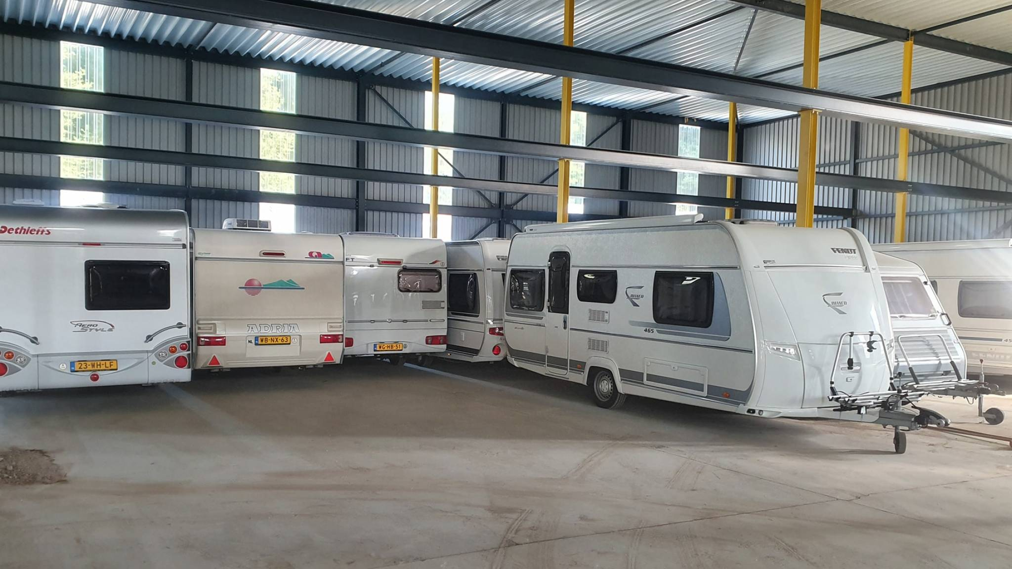

Naam: groep 14

groepsnummer: 14

Datum: 06-09-2021

Versie: 1.0

Inhoudsopgave

Versiebeheer 3

Inleiding 4

Bedrijf 4

Probleemstelling 4

Doelstellingen 5

Betrokkenen 5

Benodigdheden 6

Takenlijst 7

Planning 8

Kosten 9

Risico’s 11

Projectgrenzen 12

**Handtekening** 13

# Versiebeheer

|  |  |  |  |
| --- | --- | --- | --- |
| **Versie** | **Datum** | **Auteur** | **Opmerking** |
| 0.1 | 06-09-2021 | Groep 14 | Initiële fase |
| 1.0 | 06-09-2021 | “” | Aanpassing PvA |

# Aanleiding

Meneer van der stal is naar ons toegekomen om dat hij een applicatie wilt voor zijn caravan en camper stalling. Zodat hij niet alleen ‘s avonds bereikbaar is maar dat zijn klanten ook overdag kunnen aangeven wanneer ze hun camper of caravan terug komen brengen of opkomen halen.

# Inleiding

De functionaliteiten die we besproken hebben in het klantgesprek worden hier verder uitgewerkt. Verder gaan we het ook hebben over de kosten, de benodigdheden en de betrokkenen die mee gaan werken aan dit project. Ook krijgt u een overzicht te zien in de planning en taken die gedaan moeten worden.

# Bedrijf

De heer van der Stal is eigenaar van camper- en caravanstalling Bentelo. In het verleden had hij een pluimveebedrijf, maar door de steeds strengere milieueisen die door de overheid zijn opgelegd was voortzetting daarvan een te kostbare zaak. Carlo, de zoon van de heer van der Stal, heeft de zaak inmiddels van zijn vader overgenomen en gebruikt de voormalige stallen nu voor het stallen van campers en caravans. Inmiddels is er, verdeeld over 3 hallen, een capaciteit van 60 plekken waar op een camper of een caravan gestald kan worden. Niet alle plekken zijn geschikt voor campers, omdat het in- en uitrijden van een camper lastiger is dan van een caravan.

# Probleemstelling

Voor Carlo is de stalling een nevenfunctie, want overdag rijdt hij met een vrachtwagen door Europa. Hij kan dus ook alleen ’s avonds telefonisch contact hebben met de eigenaren die een camper of caravan hebben gestald. Als iemand zijn voertuig wil komen ophalen of brengen moet dat dus ook telefonisch gebeuren of eventueel via Whatsapp.

# Doelstellingen

Ons doel is om te zorgen dat de applicatie voor meneer Stal zoals wij hebben afgesproken in het klantengesprek zoals de functionaliteiten die u kunt vinden die u kunt vinden onder het kopje functionaliteiten of MosCow methode.

# Betrokkenen

Aan het project werken de medewerkers met hulp van de projectleider die de communicatie overziet. Hieronder zie eigen skills/specialisatie.

|  |  |  |  |
| --- | --- | --- | --- |
| **Naam Betrokkenen** | **Telefoon** | **Specialisatie** | **E-mail** |
| Jelle oude luttikhuis | 0636372436 | Backend developer en database | 0315898@student.rocvantwente.nl |
| Jasper Tempelman | 0611272210 | Backend developer en database | [0275910@student.ro](mailto:0275910@student.ro)cvantwente.nl |
| Jesse ten Thije | 0628137105 | Projectleider zorgt voor communicatie | [0284146@student.ro](mailto:0284146@student.ro)cvantwente.nl |
| Mike Oude Alink | 0610114416 | Front-end en design | [0320837@student.ro](mailto:0320837@student.ro)cvantwente.nl |

# Benodigdheden

Hieronder ziet u een lijst van de (hardware) benodigdheden waar u mee te maken gaat krijgen.

Hier de kosten die wij gaan maken met software.

* Server om te hosten 2GB
* SQL server

Hier de kosten die gemaakt moeten worden voor hardware.

* Computer
* Rand apparatuur voor computer

# Taken

De takenlijst is een overzicht met alle werkzaamheden die verricht moeten worden om het volledige project (tot en met de oplevering van de applicatie) uit te voeren.

|  |  |  |
| --- | --- | --- |
| **Fase** | **Te besteden tijd:** | **Wie gaat het doen?** |
| **Initiële fase** | 1 dag | In groepsverband |
| Gesprek met klant | 20 minuten | ‘’ |
| PVE maken | 0,5 dag | ‘’ |
| PVA maken | 0,5 dag | ‘’ |
| **Ontwerpfase** | 2 dagen | ‘’ |
| Functioneel ontwerp | 0,5 dag | ‘’ |
| Technisch ontwerp | 0,5 dag | ‘’ |
| Database ontwerp | 1 dag | “ |
| **Bouwfase** | 5 dagen | ‘’ |
| Database | 2,5 dag | ‘’ |
| Applicatie | 2,5 dag | ‘’ |
| **Testfase** | 1,5 dag | “ |
| Testplan | 0,5 dag | “ |
| Functionele test | 0,5 dag | “ |
| Technische test | 0,5 dag | “ |
| **Implementatie fase** | 0,5 dag | “ |
| implementeren | 0,5 dag | “ |
| **Oplever fase** | 2 dagen | ‘’ |
| Voorbereiden | 0,5 dag | ‘’ |
| Presenteren | 0,5 dag | ‘’ |
| Nazorg | 0,5 dag | “ |
| Evalueren van de implementatie | 0,5 dag” | ‘’ |

# 

# Planning

Planning die we hebben gemaakt voor dit project

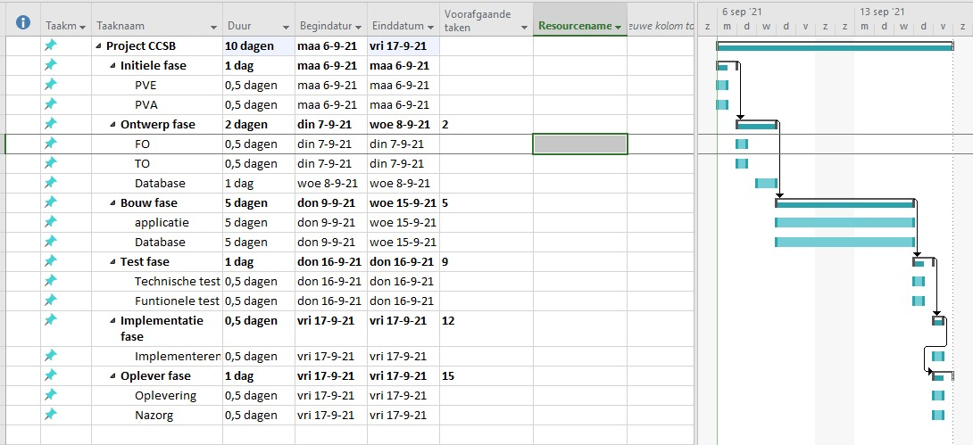

# Kosten

De kosten die dit project met zich meebrengt worden onderverdeeld in uren (resources), hardware en software. Onderstaand tabel geeft de kosten aan

|  |  |  |  |  |
| --- | --- | --- | --- | --- |
| **Resources** | **Uurloon (€)** | **Uren** | **Totalen (€)** | **Opmerkingen** |
| Jelle oude Luttikhuis | 25 | 50 | 1250 |  |
| Jesse ten Thije | 25 | 50 | 1250 |  |
| Jasper Tempelman | 25 | 50 | 1250 |  |
| Mike Oude Alink | 25 | 50 | 1250 |  |
| **totaal** | 100 | 200 | 5000 |  |

|  |  |  |  |  |
| --- | --- | --- | --- | --- |
| **Software** | **Kosten (€)** | **Aantal** | **Totalen (€)** | **Opmerkingen** |
| Licenties Visual Studio en SQL Server Management | 1500 | 4 | 6000 | Licentie voor 3 maanden |
| **Totaal** | €1500 | 1 | 6000 |  |

# Risico’s

* De risico's van dit project worden onderverdeeld in 3 categorieën. Bij het optreden van dit risico kunnen tegenmaatregelen getroffen worden
* High (H) – Heeft grote impact op het project
* Medium (M) - Heeft gemiddeld impact op het project
* Low (L) - Heeft weinig impact op het project

|  |  |  |  |
| --- | --- | --- | --- |
| Risico | Gevolg | Impact | Tegenmaatregel |
| Ziekte werknemer | Het hele project loop achter | H | Overwerken |
| Te weinig kennis | Functionaliteiten werken niet | H | Meer onderzoek doen |
| Onduidelijkheid ontwerp | Verkeerde functionaliteit | L | Korte lijnen met opdrachtgever |
| Overschrijding kosten | Project stopt | H | Budget bewaken |

De hierboven geschetste risico's hebben direct invloed op de kwaliteit, doorlooptijd en kosten van het project. Het signaleren en oplossen heeft daarmee ook de hoogste prioriteit.

# Projectgrenzen

Zet in een overzicht welke activiteiten er binnen het project niet worden uitgevoerd.  
Producten die niet voorkomen in het project.

Maak een Moscow tabel voor deze functionaliteiten.

**Toelichting MoSCoW**  
Must have: moet in de applicatie komen.  
Should have: is belangrijk maar geen prioriteit  
Could have: als er tijd over is kunnen deze nog toegevoegd worden  
Won’t have: komt niet voor in de applicatie

|  |  |  |  |  |
| --- | --- | --- | --- | --- |
| **Omschrijving** | **Must have** | **Should have** | **Could have** | **Won’t have** |
| (admin)  Klanteninformatie en voertuiginformatie | **x** |  |  |  |
| Bij een nieuwe afspraak mail naar de klant en eigenaar | **x** |  |  |  |
| Als een afspraak wordt gecanceld of beëindigt mail naar klant en eigenaar | **x** |  |  |  |
| (admin)  Kan de eerstvolgende 7 dagen aan reserveringen uitdraaien | **x** |  |  |  |
| Klant kan telefonisch contract beëindigen en krijgt dan geen terugbetaling |  | **X** |  |  |
| Op de dag dat een contract wordt beëindigt dient de plaats meteen opnieuw te huur worden aangeboden | **x** |  |  |  |
| Contracten gaan in als een klant voor het eerst een voertuig komt brengen. Contracten worden automatisch verlengd per 1 januari en hier wordt een mail voor verstuurd | **x** |  |  |  |
| Klant kan voertuig altijd ophalen mits het 2 dagen voor de tijd is gemeld | **x** |  |  |  |
| (Admins en medewerkers)  Afspraken kunnen zien op kalender | **x** |  |  |  |

# **Handtekening**

Bij ondertekening van deze overeenkomst gaat u akkoord met de bovenvermelde gegevens en voorwaarden en word het project in start gezet.

Aldus overeenkomst Enschede, 10 Mei 2021

Projectleider handtekening:

Bert van woord handtekening: